

**Onderhoud gebouwen 2.**

**Een afzuigkap onderhouden.**

Je werkt op een bungalowpark, en één van de bewoners vraagt aan jou of je wilt helpen met de afzuigkap. Het lijkt wel of de afzuigkap niet goed werkt, je houdt binnen last van luchtjes, en ook de rook gaat niet allemaal naar het filter toe.

Je besluit om de bewoner te hulp te schieten en loopt dus met hem mee. Je loopt naar de afzuigkap en controleert eerst of de motor het nog doet. Dit doe je door de afzuigkap aan te zetten. De motor begint te brommen, dus je weet nu dat die het doet.

Vervolgens maak je de afzuigkap open en haal je het filter eruit. Als deze erg smerig is kan er weinig rook meer door en zal de afzuigkap het ook slecht doen. Als het filter smerig is kijk je of je het filter kunt schoonmaken zodat je het filter kunt gaan schoonmaken. Let er dan op dat het voornamelijk vet is dat je moet verwijderen. Maak dan ook de randen van de afzuigkap schoon.

[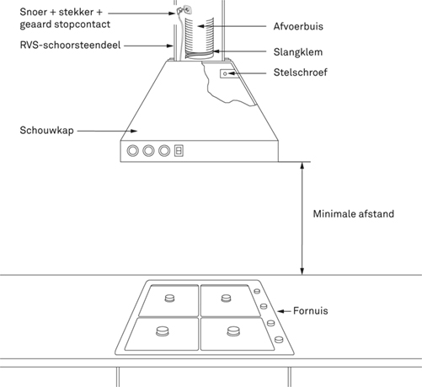](https://www.google.nl/url?sa=i&rct=j&q=&esrc=s&source=images&cd=&cad=rja&uact=8&ved=0CAcQjRw&url=https://www.karwei.nl/afzuigkap-plaatsen&ei=4XrTVLfQGc_TaOSHgJAE&bvm=bv.85142067,d.d2s&psig=AFQjCNHTYeGXzDCc6V4B9mS5-fhYaVitHQ&ust=1423232052258313)

Zoek eens op het internet op wat er kan gebeuren als een afzuigkap erg vervet is (smerig is dus).

Als je een dergelijke klus gaat uitvoeren voor een bewoner is het wel belangrijk om de begintijd en de eindtijd te noteren, en ook het gereedschap dat je hebt gebruikt. Ook moet je noteren wat je hebt gebruikt uit het magazijn van jouw bedrijf, zodat de kosten later op een nette manier kunnen worden gedeclareerd (je krijgt dus een rekening).

Als je dit een aantal keren hebt mogen doen, kun je op een gegeven moment een planning maken van te voren om te bepalen welke werkzaamheden je allemaal op een dag kunt uitvoeren. Je kunt dan ook op tijd aangeven of je alle werkzaamheden van die week kunt doen of dat je hiervoor nog hulp nodig hebt.

**Het repareren van hang- en sluitwerk.**

Klemmende deuren, ramen die tochten, kastdeuren die niet dicht blijven. Dit zijn problemen die je bij een woning nog wel eens kunt tegen komen, en die alles te maken hebben met hang- en sluitwerk.

**

Onder hang- en sluitwerk verstaan we de scharnieren, de deurklink, het slot, dievenklauwen en cilindersloten. Om dit te onderhouden kun je vaak al met een beetje vettigheid toe. De scharnieren lopen dan soepel en de deurklink zal makkelijker bewegen. Let er dan natuurlijk wel op dat je er geen smerige boel van maakt, want dan is de klant weer niet tevreden.

Daarna kan het ook zo zijn dat een slot is versleten of een scharnier een scheurtje heeft. Dan moet je het slot of het scharnier vervangen. Je moet dan wel letten op de juiste maat, maar ook of het een binnen scharnier of buitenscharnier is bijvoorbeeld. En zo zijn er nog wel meer dingen waar je op moet letten. Geef in de volgende tabel aan waar je allemaal op moet letten bij scharnieren en sloten.

|  |  |
| --- | --- |
| **Scharnieren** | **Waar moet je op letten** |
|  |
|  |
|  |
|  |
|  |
|  |

|  |  |
| --- | --- |
| **Sloten** | **Waar moet je op letten** |
|  |
|  |
|  |
|  |
|  |
|  |

Als je dit lijstje nu hebt ingevuld vraag je aan jouw begeleider of je niets bent vergeten. Als dat zo is vul je dat nog aan.

Ga nu eens rond in een gebouw en controleer eens op al het hang- en sluitwerk. Zodra je iets ziet dat niet in orde is schrijf je dat op. Aan het einde van deze controle loop je naar jouw begeleider en vraag je of het eventueel gemaakt mag worden. Misschien heeft hij ook wel speciaal opgeleid personeel hiervoor in dienst, maar dan kun je vragen of je een keer een dagje mag meelopen om te zien wat zij allemaal moeten doen. Je kunt dan ook spullen en gereedschap aangeven om jezelf nuttig te maken.

Mag je niet meelopen, dan kijk je thuis eens rond en probeer je wat stuk is te repareren. Neem er wel de tijd voor, en doe dit niet ’s avonds nadat je al tv hebt gekeken of op de computer spelletjes hebt gedaan. Je bent dan te moe en hebt waarschijnlijk onvoldoende tijd om het goed te kunnen doen.

**Kapotte ruitjes vervangen.**

Je hebt tijdens de controle ook gezien dat er een ruitje kapot was. Deze mag je van jouw begeleider direct gaan repareren. Je loopt er dus heen en gaat eerst kijken wat je allemaal nodig hebt. Het kapotte glas kun je er heel voorzichtig uithalen en dat voer je af naar de glasbak.

Daarna maak je het netjes schoon zodat een nieuwe ruit goed gemeten kan worden. Dit doe je door de ruimte te meten en er 0,5 – 1,0 cm van de breedte en hoogte af te halen. Je belt nu naar de leverancier van de ramen en geeft hem de juiste maten op. Vraag gelijk of hij het bedrijf wil bellen waar je werkt als het glas binnen is en of hij het wil brengen. Dek het ontstane gat af met een stevige plaat hout.

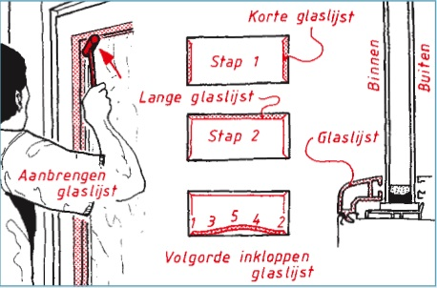

Na enkele dagen is het glas gebracht. Je haalt de houten plaat weer weg en kijkt of het glas goed past. Als dat zo is plaats je het glas. Nu plaats je eerst een laagje kit om het helemaal winddicht en waterdicht te maken, en vervolgens plaats je de glaslatten die ervoor zaten. Nu nog even het glas schoonmaken en de klus is geklaard.

**Schilderwerk bijwerken.**

Het wordt steeds mooier weer, en je kijkt ook steeds vaker om je heen. Het valt je op dat het schilderwerk hier en daar niet meer op orde is. Jouw begeleider heeft het ook gezien en vraagt aan jou of je het leuk zou vinden om een keer te schilderen. Het lijkt je leuk en dus neem je de klus aan.

Je loopt samen met jouw begeleider naar het bewuste gebouw toe en er wordt je gevraagd hoe je het wilt oplossen. Schilderen natuurlijk is jouw antwoord misschien wel, maar dan heb je je aardig vergist.

[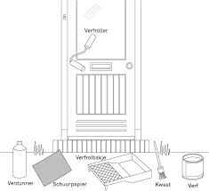](https://www.google.nl/url?sa=i&rct=j&q=&esrc=s&source=images&cd=&cad=rja&uact=8&ved=0CAcQjRw&url=https://www.karwei.nl/hout-verven-buiten&ei=IonTVIbSLoOBUZHKgcAG&psig=AFQjCNErJ4EgrtqO1y8jfFH07RjaJRzglw&ust=1423235732672248)

Geef de verschillende stappen aan die je moet uitvoeren om goed schilderwerk te kunnen leveren. In de tekening zie je een deur getekend die je als voorbeeld en geheugensteuntje kunt gebruiken.

1. …………………………………………………………………………………………………
2. …………………………………………………………………………………………………
3. …………………………………………………………………………………………………
4. …………………………………………………………………………………………………
5. …………………………………………………………………………………………………
6. …………………………………………………………………………………………………
7. …………………………………………………………………………………………………
8. …………………………………………………………………………………………………

Laat dit ook even controleren zodat je zeker weet dat je geen stappen over slaat. Daarna ga je de materialen verzamelen en voer je het schilderwerk netjes uit.

**Stenen en tegels vastzetten en voegen.**

Loszittende stenen en tegels kunnen lelijke verwondingen geven. Ook is een tegelwand met gebroken tegels niet zo hygiënisch als je wilt. Daarnaast is het ook heel lastig om het schoon te houden, daarom kun je dit het beste zo snel mogelijk herstellen.

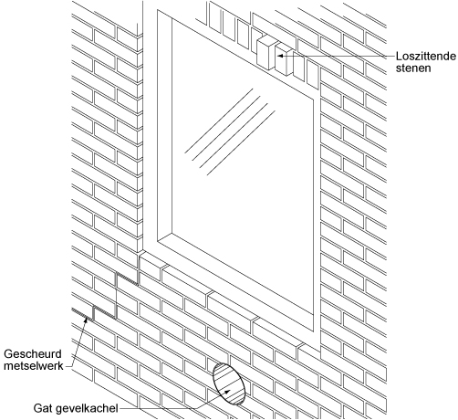

Waarschijnlijk is het vastzetten van stenen te moeilijk voor jou omdat je het nog nooit hebt gedaan, daarom is het wel goed om eens te kijken hoe een vakman het werk uitvoert. Als je dan goed oplet kun je enkele werkzaamheden misschien de volgende keer wel zelf uitvoeren en zal de reparatie goedkoper worden.

Ook zal het voorkomen dat je een reparatie wel zelf kunt uitvoeren als je de scheuren eerst netjes uitkrabt en dan vervolgens vult met speciale siliconen. Maar over het algemeen is metselen een klus voor vakmensen.

Het vastzetten van tegels kun je vaak wel zelf uitvoeren, je moet hiervoor de juiste middelen hebben en dan voer je de klus gewoon zelf uit. Als de ondergrond niet vlak genoeg is, moet je deze wel eerst heel goed vlak maken voordat je speciale specie of lijm onder de tegels smeert om deze vast te zetten.

Zorg er daarna ook voor dat de voegen netjes worden gevuld zodat daar geen water in kan blijven staan en er rotte plekken gaan ontstaan die veel geld kosten om het op te lossen.

[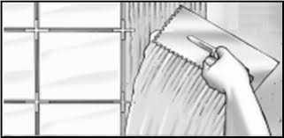](http://www.google.nl/url?sa=i&rct=j&q=&esrc=s&source=images&cd=&cad=rja&uact=8&ved=0CAcQjRw&url=http://www.kebointernational.com/productcatalogus/41/lijm-en-kit/&ei=94zTVKCYLoH8UPevgJAN&psig=AFQjCNF4C1xTxn5cMhGZH_NIaheKd3W8WQ&ust=1423236692123798)

Als je klaar bent ruim je al je spullen op en ook de restanten van de materialen die je hebt gebruikt, pas daarna laat je je werk controleren door jouw begeleider.